Додаток №2 до рішення виконавчого комітету
№__38_________ від __6 лютого____2025р.

Перелік рекламних засобів,
що належать ГО «Асоціація журналістів Стрийщини «Дім незалежності»:

на фасаді буд.№38 вул.Успенська | на фасаді буд.№14 вул.Поштова.
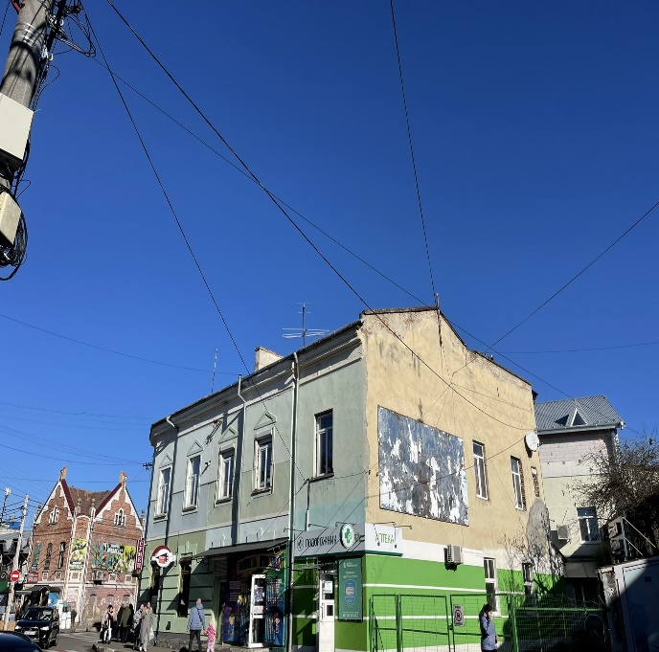 | 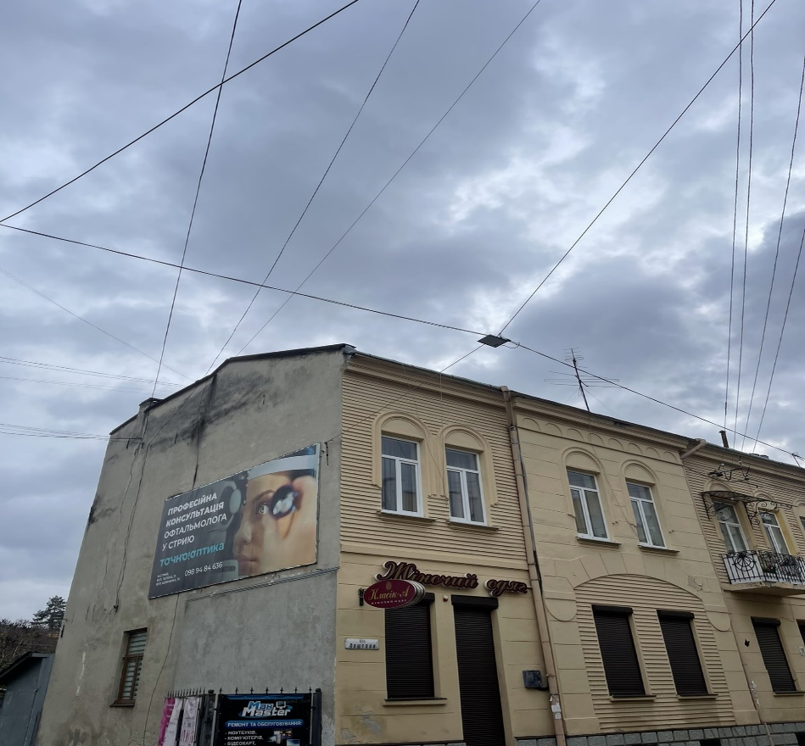
Керуюча справами міськвиконкому | Оксана ЗАТВАРНИЦЬКА

